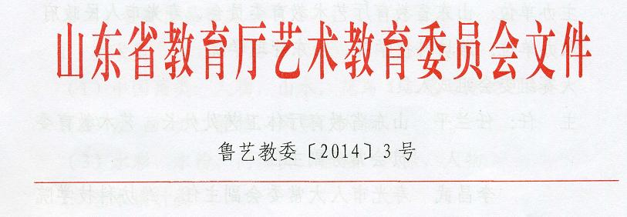
关于举办2014第二届中国（寿光）文化产业博览会
视觉艺术大赛的通知

各高校：
为贯彻落实国家关于发展文化产业的指示精神，推动我省文化产业发展，充分体现教育为社会服务的宗旨，进一步深化我省高校艺术教育教学改革，激发大学生的创意灵感，加强大学生实践能力、创新能力和合作精神的培养，全面提升人才的专业技能和职业综合素质，展示高校艺术专业师生积极向上、奋发进取的精神风貌，特举办“2014第二届中国（寿光）文化产业博览会视觉艺术大赛”。
一、指导思想
以中国（寿光）国际蔬菜科技博览会为平台，促进艺术教育科研成果的转化，加强全省高校美术与设计专业教育教学交流。
二、组织机构
主办单位：山东省教育厅艺术教育委员会、寿光市人民政府
承办单位：潍坊科技学院、山东管理学院
大赛组委会组成人员：
主 任：任兰平 山东省教育厅体卫艺处处长、艺术教育委员会
常务副主任
副主任：李昌武 寿光市人大常委会副主任、潍坊科技学院院长
胡兴禹 山东管理学院副院长
秘书长：戴丕昌 山东管理学院书画艺术研究院院长
刘建民 潍坊科技学院副院长
大赛组委会办公室：潍坊科技学院动漫大厦111号
主 任：刘建民
副主任：刘申亭 范振坤
助 理：姜亦金 郭继鹏 李 明 邵长青 杜菲菲
三、参赛对象：全省高校美术与设计专业师生及专业广告公司设计师
四、比赛时间：2014年3月—4月
五、参赛细则
（一）作品内容
分主题创作和非主题创作。主题创作要求以“蔬菜科技、绿色梦想”为主旨，艺术化的展现蔬菜的文化特征，体现现代科技，突出绿色环保理念。参赛作品应以近期创作的作品为主。
（二）参赛作品种类
1、美术类
（1）中国画类：人物，山水，花鸟（工笔写意均可）
（2）油 画 类：静物，风景，人物
（3）水彩、水粉、丙烯类：静物，风景，人物
2、艺术设计类
招贴设计、园林景观设计、包装设计、室内设计等。
3、摄影类：参赛作品黑白、彩色均可，单幅、组照不限。
（三）作品要求
1、参赛作品既要体现教学内容，又要展示艺术技巧、工艺技法，突出现代设计理念，作品的题材、内容健康，种类、风格不限，创作、习作均可。
2、参赛作品规格
（1）国画类作品不得超过四尺宣纸；水彩画、水粉画不得超过整张对开；油画类横竖不得超过1.2米。
（2）艺术设计类作品均编排为竖式，装裱在冷压板上，无需加KT条。规格1.2×0.9米。
（3）摄影类作品，在黑色KT板上装裱，四周留5公分空边。作品最长边尺寸不超过0.6米。
3、参赛作品均需附标签一张（附件1），贴在作品背面左上方，注明作品名称、作者姓名、学校，学生作品还要加注年级、指导教师。
六、评审方式、时间及奖项公布
（一）比赛分教师组和学生组，教师、学生分别评奖。
（二）大赛组委会将邀请相关院校与行业著名专家、教授组成评委会，于4月28日-30日对参赛作品进行评审。评审采取分组评议、专家打分的方式。评审结果在山东省教育厅网站、潍坊科技学院网站和山东管理学院艺术学院网站公示，经省教育厅艺教委批准后予以公布、颁奖。获奖作品将在寿光市国际会展中心统一展出。
八、奖励项目及等级
（一）设金、银、铜、优秀奖，授予获奖教师；
（二）设一、二、三等奖、优秀奖，授予获奖学生；
（三）设指导教师奖，授予获一等奖作品的指导教师（每件作品指导教师不得超过2人）；
（四）设优秀组织奖，授予在大赛组织工作中表现优异的院校。
九、参赛费用
学生作品每件交纳参赛费30元，系列作品（不超过3幅）50元；教师作品每件交纳参赛费50元，系列作品（不超过3幅）70元；可通过邮局汇款或直接到大赛组委会办公室交纳。
收款人：潍坊科技学院，账号：424801040000159，开户行：寿光市农业银行张建桥分理处
十、作品报送相关事宜
（一）作品可独立完成，也可合作完成。2014年4月23日前（以寄出地邮戳为准），以学校为单位组织将参赛作品和参赛作品统计表（附件2）报送大赛组委会办公室（组委会不接受个人函报）。
（二）作品报送地点：请将参赛作品寄送到以下地址：潍坊科技学院美术系（寿光市金光街1299号）。
（三）请各参赛单位务必于2014年10月1日前取回本单位参赛作品，逾期不予保存。
十一、通讯联络
大赛组委会办公室联系方式：
联系人：姜亦金、郭继鹏
通讯地址：潍坊科技学院美术系（寿光市金光街1299号）
邮编：262700
联系电话： 13963617002 13853663676
0536—5291860
电子邮箱：wkymsx@163.com
十二、其他未尽事宜由大赛组委会负责解释。
附件：
1. 2014第二届中国（寿光）文化产业博览会视觉艺术大赛送件登记表
2. 2014第二届中国（寿光）文化产业博览会视觉艺术大赛作品统计表



注：山东管理学院参赛作品报送至艺术学院办公室
电话：88617779(历城校区);89635518(长清校区)
联系人：李明 杜菲菲

1、送件登记表（复印有效）
2014第二届中国（寿光）文化产业博览会视觉艺术大赛（专业组）
姓名： | 单位/学校：
邮编地址： | 身份证号：
电话： | 作品名称：
设计说明：

2014第二届中国（寿光）文化产业博览会视觉艺术大赛（学生组）
姓名 |  | 指导教师 |  | 单位/学校：
邮编地址： |  |  |  | 身份证号：
电话： |  |  |  | 作品名称：
设计说明：

2、作品统计表
2014第二届中国（寿光）文化产业博览会视觉艺术大赛作品统计表 组别：
单位 |  | 联系人 |  | 电话
序号 | 作者姓名 | 参赛作品 | 类别 | 件数 | 备注

